Sleutelaar-gedicht
Gedicht van de Week
Week 28- 2020
www.arspoetica.nl

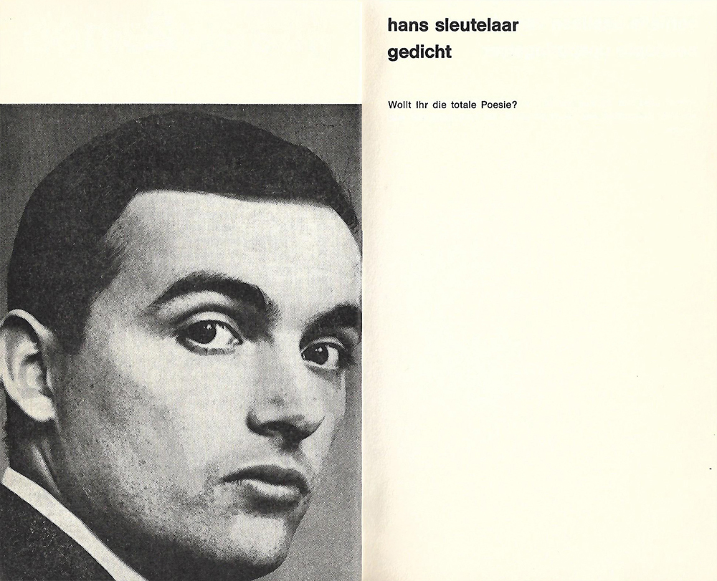

De dichter van deze week hoort tot de zogenaamde nul-groep, die een zwaartepunt had in Rotterdam. De groep, beeldend en schrijvend kunstenaars wilde vanaf nul beginnen , een nieuwe start maken. Deze beweging was niet alleen in Nederland actief, maar vooral ook internationaal en staat dan bekend als “zero”. In 2011-2012 vond nog een tentoonstelling plaats in het Stedelijk Museum Schiedam.
Hij overleed onlangs vandaar dat er nú voor een gedicht van hem is gekozen.
Hans Sleutelaar (1935-2020) werd in Rotterdam geboren. Hij was o.a. werkzaam als tekstschrijver voor reclamebureaus. In zijn werk is dat terug te vinden evenals bij de andere dichters van de bovengenoemde groep die eerst in het tijdschrift “gard sivik” later in “de nieuwe stijl” publiceerden. Veel van dat werk is in de vorm van zogenaamde ready mades, zo ook het gedicht van de week.
Het is een variatie op de uitspraak van Goebbels.
Samen met Eelke de Jong stelde Sleutelaar diverse bundels sprookjes uit de Nederlanden samen.
Het eigenlijk scheppend oeuvre van hem is klein o.a. een bundel met dezelfde naam als het gedicht van de week.
Hier is het afkomstig uit ”de nieuwe stijl 2” (1966)

